Inspectoratul pentru Situații de Urgență
„PETRODAVA”al Județului Neamț
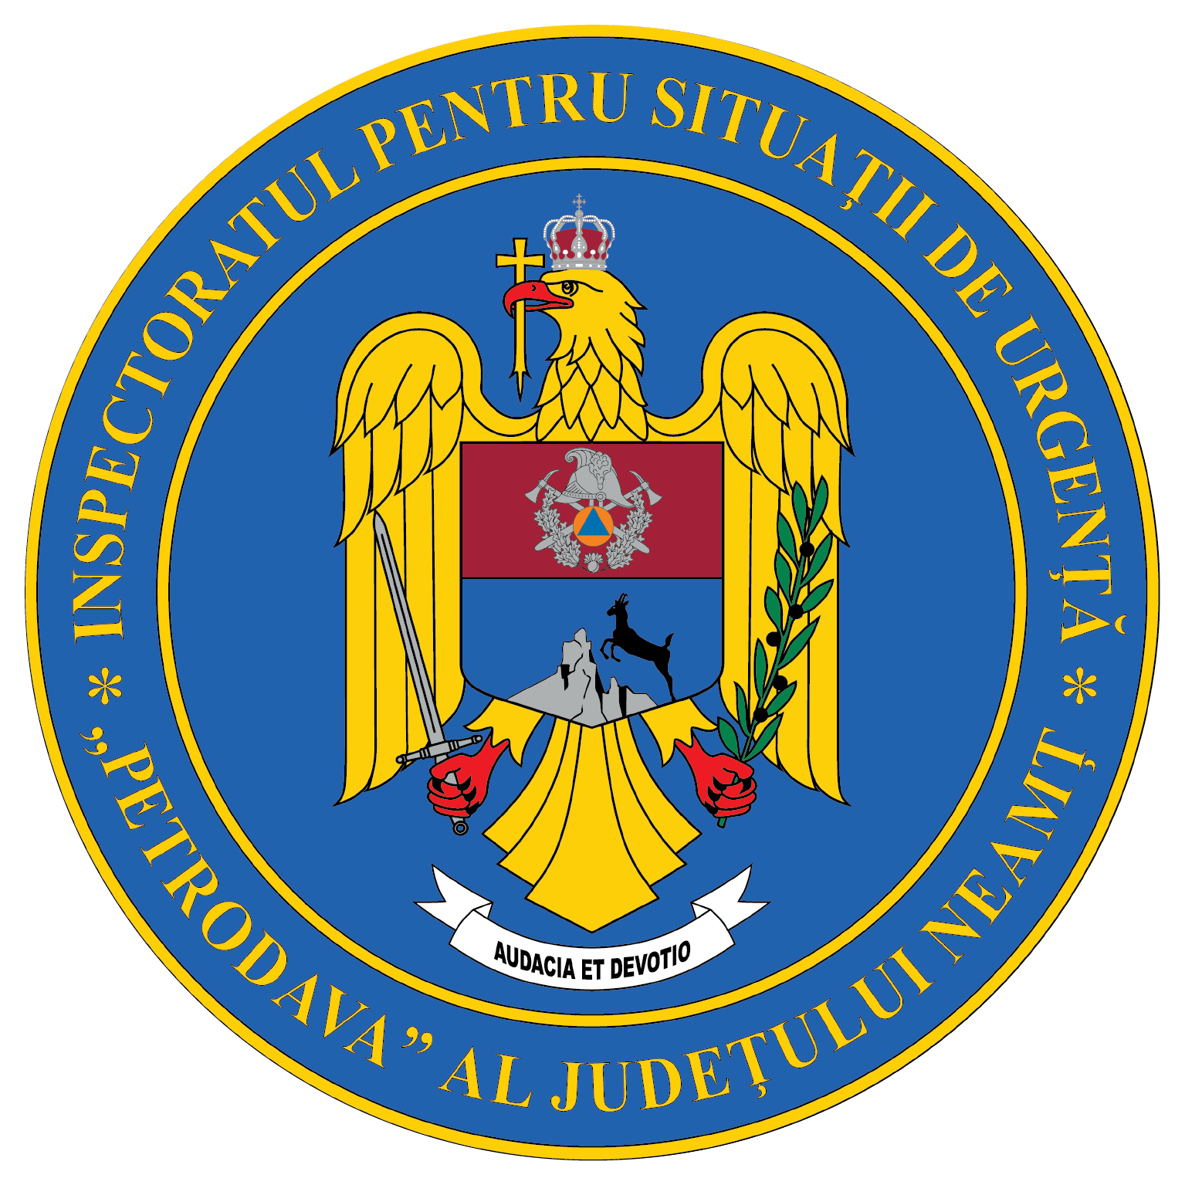
Contact: 0742025144, 0233/216.815, fax: 0233/211.666
Email:relatii.publice@ijsunt.ro

COMUNICAT DE PRESĂ
– 15 FEBRUARIE - ZIUA NAŢIONALĂ A LECTURII –

Din acest an, conform legii nr. 21 din 14 ianuarie 2022, în data de 15 februarie se sărbătorește Ziua Naţională a Lecturii.
Cu prilejul Zilei Naţionale a Lecturii, cadre de la ISU Neamț și IPJ Neamț au desfășurat activități prin care au evidenţiat importanţa lecturii, în special în formarea copiilor.
Activitățile au fost desfășurate la Grădinița din localitatea Gârcina și la Centrul Școlar de Educație Incluzivă „Alexandru Roșca” din Piatra Neamț.
Noi am citit iar copiii au ascultat poveștile cu și despre pompieri.
Mesajul pompierilor a fost îndemnul pentru lectură și formarea unei prietenii cu cărțile. Cărțile ajută la dezvoltarea gândirii și vorbirii dar pot oferi și informații despre modul de comportare în diverse situații de urgență.
Găsește timp să citești măcar 15 minute în fiecare zi.

Compartimentul Informare şi Relaţii Publice

